Deficiencias y Pendientes

En el servidor cuando se ha realizado el inicio de sesión y al iniciar empresa aparece el siguiente mensaje "La empresa necesita ser actualizada"

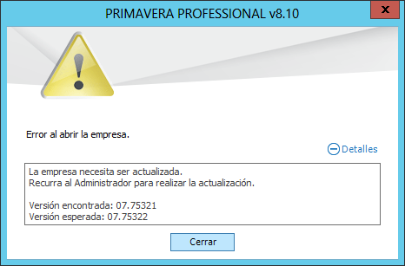

Nos podrías dar un indicio de cómo arreglarlo.